「甘藷台農74號-金香」品種特性簡介
附件一
- 品種特性：
株型為半直立型，莖蔓節間粗短，綠色，無茸毛，分株少。葉色為綠色，葉大小為大，頂葉綠色，葉柄綠色。塊根形狀為短紡錘形，表皮為紅色，肉色為黃色。花色為淡紅色，植株開花少。食味佳，且具耐儲藏之特性，適合作為蒸煮用途。
  - 栽培管理應注意事項：
本品種適合秋作栽培，尤其中南部秋作甘藷栽培區，而北部春夏作需另進行試種試驗。最適合砂質壤土及鬆軟之壤土栽培，適行株距為100×25公分，每公頃三要素施用量為N 60公斤，P₂O₅ 30公斤，K₂O 180公斤，施用時以氮肥、鉀肥半量及磷肥全量作為基肥施用，另半量之氮肥及鉀肥於中耕時作為追肥施用(請各推廣區針對各地土壤肥力檢定結果，進行肥料推薦使用量)。
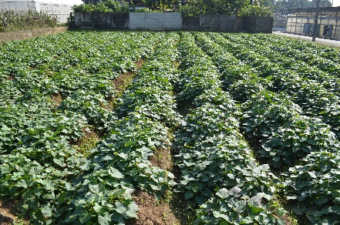
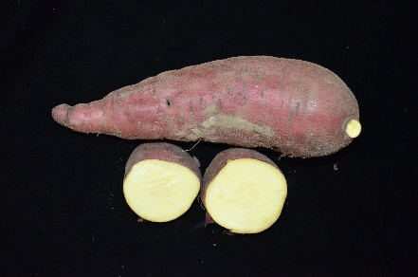

台農74號(金香)塊根及肉色 台農74號(金香)地上部莖葉

